МІНІСТЕРСТВО ОСВІТИ І НАУКИ УКРАЇНИ

НАЦІОНАЛЬНИЙ УНІВЕРСИТЕТ «ЛЬВІВСЬКА ПОЛІТЕХНІКА»

Кафедра інформаційних систем та мереж

Лабораторна робота №2

з дисципліни

СПЕЦІАЛІЗОВАНІ МОВИ ПРОГРАМУВАННЯ

на тему

Основи побудови об’єктно-орієнтованих додатків на Python

Виконала:

ст. гр. РІ-31

Анастасія ЧИПІГІНА

Прийняв:

Сергій ЩЕРБАК

Львів-2024

**Тема**: Основи побудови об’єктно-орієнтованих додатків на Python

**Мета лабораторної роботи:** розробка консольного калькулятора в об’єктно орієнтованому стилі з використанням класів

**Хід роботи**

Завдання 1: Створення класу Calculator

Створіть клас Calculator, який буде служити основою для додатка калькулятора.

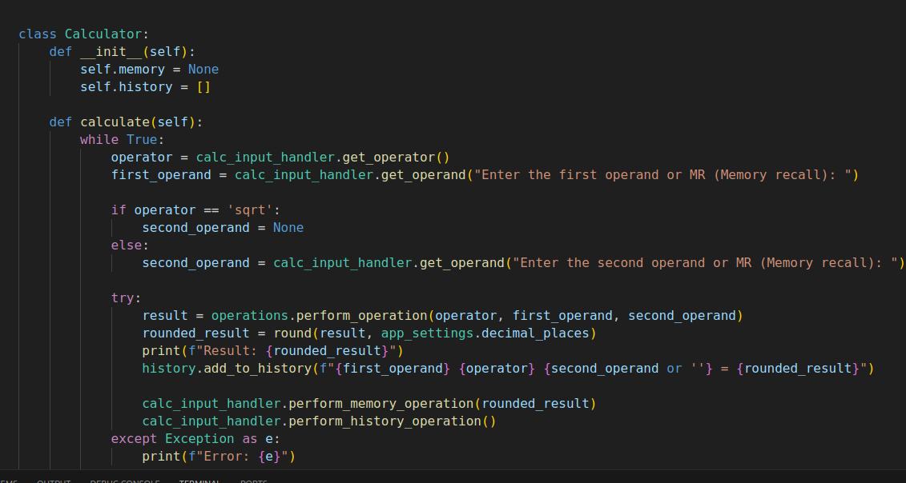

Завдання 2: Ініціалізація калькулятора

Реалізуйте метод __init__ у класі Calculator для ініціалізації необхідних атрибутів або змінних.



Завдання 3: Введення користувача

Перемістіть функціональність введення користувача в метод у межах класу Calculator. Метод повинен приймати введення для двох чисел і оператора.



Завдання 4: Перевірка оператора

Реалізуйте метод у класі Calculator, щоб перевірити, чи введений оператор є дійсним (тобто одним із +, -, *, /). Відобразіть повідомлення про помилку, якщо він не є дійсним.



Завдання 5: Обчислення

Створіть метод у класі Calculator, який виконує обчислення на основі введення користувача (наприклад, додавання, віднімання, множення, ділення).

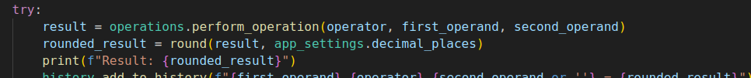

Завдання 6: Обробка помилок

Реалізуйте обробку помилок у межах класу Calculator для обробки ділення на нуль або інших потенційних помилок. Відобразіть відповідні повідомлення про помилку.

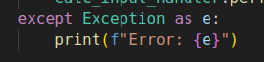

Завдання 7: Повторення обчислень

Додайте метод до класу Calculator, щоб запитати користувача, чи він хоче виконати ще одне обчислення. Якщо так, дозвольте йому ввести нові числа і оператор. Якщо ні, вийдіть з програми.



Завдання 8: Десяткові числа

Модифікуйте клас Calculator для обробки десяткових чисел (плаваюча кома) для більш точних обчислень.



Завдання 9: Додаткові операції

Розширте клас Calculator, щоб підтримувати додаткові операції, такі як піднесення до степеня (^), квадратний корінь (√) та залишок від ділення (%).

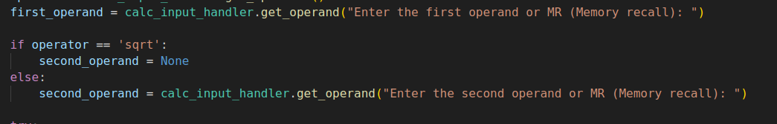

Завдання 10: Інтерфейс, зрозумілий для користувача

Покращте інтерфейс користувача у межах класу Calculator, надавши чіткі запити, повідомлення та форматування виводу для зручності читання.

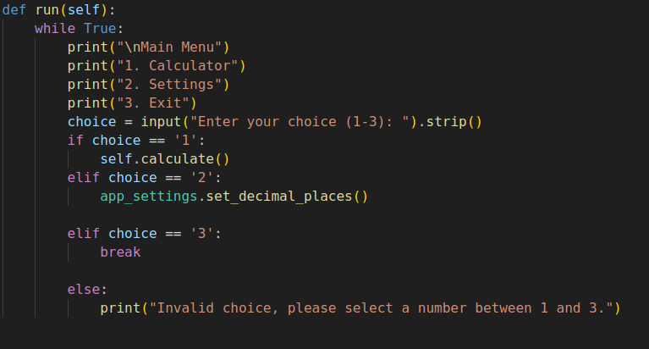

**Результат виконання програми:**

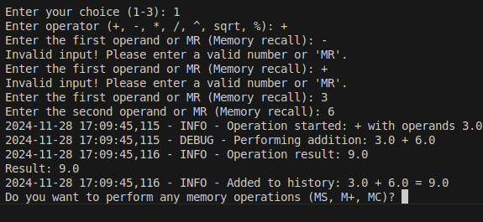

**Висновок:** виконавши ці завдання, я перетворила консольний калькулятор у об'єктно-орієнтований калькулятор, використовуючи класи в Python. Цей проект допоміг мені вивчити концепції об'єктно-орієнтованого програмування та організацію, зберігаючи функціональність і інтерфейс користувача калькулятора.